Ноябрь - 2019
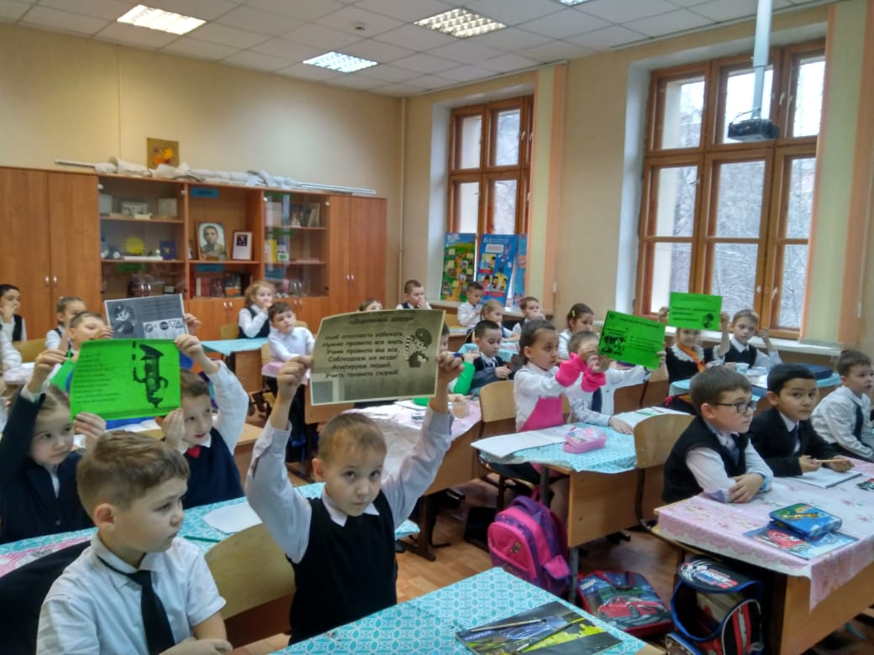
Отряд ЮИД «Зелёный светофор»
